SYSTEM GOSPODARKI ODPADAMI NA TERENIE GMINY LIPINKI ŁUŻYCKIE
ROK 2014

Stawka opłaty za gospodarowanie odpadami komunalnymi z terenu nieruchomości, na których zamieszkują mieszkańcy od momentu wprowadzenia systemu, tj. od 1 lipca 2013 roku wynosiła 18 zł miesięcznie od mieszkańca, natomiast w przypadku jeżeli odpady są zbierane i odbierane w sposób selektywny opłata jest niższa i wynosiła 11 zł miesięcznie od mieszkańca. Prawidłowo prowadzona segregacja odpadów na większości nieruchomości zamieszkałych a co za tym idzie zmniejszenie wielkości odpadów zmieszanych po przeprowadzeniu kolejnej kalkulacji w oparciu o zakładane koszty funkcjonowania systemu gospodarowania odpadami, o których mowa w art. 6r. ust. 2 ustawy o utrzymaniu czystości i porządku w gminach, tj. koszty odbioru, transportu i zagospodarowania odpadów, obsługi administracyjnej systemu oraz liczbę mieszkańców zamieszkujących Gminę oraz wielkość wytwarzanych na terenie Gminy odpadów od 1 kwietnia 2014 roku stawka opłaty została obniżona do kwoty 15 zł przy braku segregacji oraz 8 zł przy selektywnej zbiórce odpadów.
Frakcje odpadów gromadzonych selektywnie „u źródła”:
- papier,
- tworzywa sztuczne i metale,
- szkło,
- odpady biodegradowalne.
raz w roku odbierane są w formie wystawek przed nieruchomością odbierane są odpady wielkogabarytowe oraz zużyty sprzęt elektryczny i elektroniczny w tym wszelkiego rodzaju lampy żarowe, halogenowe, świetlówki w Ostatnia taka zbiórka miała miejsce w październiku 2014 roku, podczas której odebrano od mieszkańców gminy 22,82 Mg odpadów tego rodzaju.
Zbiórce podlegają także przeterminowane lekarstwa pochodzące z gospodarstw domowych na terenie gminy Lipinki Łużyckie. Stałym punktem zbiórki jest to Punkt Apteczny przy Ośrodku Zdrowia w Lipinkach Łużyckich ul. Żarska 4, który w tym celu został wyposażony w specjalny pojemnik z napisem " Przeterminowane leki" i umieszczony w ogólnie dostępnym miejscu apteki. W ciągu 2014 roku zebrano w ten sposób 45 kg tego odpadu. Firmą odpowiedzialna za odbiór, transport i unieszkodliwianie przeterminowanych leków w ramach umowy jest Przedsiębiorstwo Obrotu Odpadami „RYMED” S. C. z Dąbia z oddziałem w Zielonej Górze przy ul. Naftowej 4. Koszt odbioru, transportu i unieszkodliwiania tego typu odpadów w skali roku kosztował gminę 680,40 zł.
Selektywnie zbierane są także baterie i akumulatory, które należy wrzucić do specjalnie przeznaczonych na ten cel punktów zbiórki zlokalizowanych w: gminnej bibliotece, budynku Urzędu Gminy, szkole oraz przedszkolu.
Od 1 listopada 2014 roku mieszkańcy Gminy objęci systemem gospodarowani odpadami komunalnymi nie posiadający zaległości z tytułu opłaty mają możliwość oddać bezpłatnie każdą ilość odpadów segregowanych, tzw. odpady problemowe, m. in. odpady wielkogabarytowe (które nie mieszczą się do zwykłych pojemników czy worków na odpady) oraz odpady niebezpieczne do Punktu Selektywnej Zbiórki Odpadów Komunalnych (PSZOK). Odpady należy dostarczyć do punktu selektywnego zbierania własnym transportem. Punkt ten jest prowadzony przez Przedsiębiorstwo Komunalne „PEKOM” S.A. i mieści się przy Ul. Św. Brata Alberta 8 w Żarach. W godzinach otwarcia punktu, tj. od poniedziałku do piątku od 10:00 do 18:00 oraz w soboty od 8:00 do 12:00 (oprócz dni świątecznych) przyjmowane są:
w ilości nieograniczonej - zebrane selektywnie: papier, tektura, metal, tworzywa sztuczne, w tym opakowania wielomateriałowe, szkło, odpady ulegające biodegradacji, w tym zielone oraz odpady opakowaniowe ulegające biodegradacji, tekstylia i chemikalia;
w ilości ograniczonej (od jednego właściciela nieruchomości rocznie ) - odpady budowlane i rozbiórkowe- do 250 kg; - zużyte opony- 4 szt. rocznie; -odpady wielkogabarytowe, sprzęt elektryczny i elektroniczny -do 250 kg.
Do PSZOK przyjmowane są jedynie odpady pochodzące z nieruchomości zamieszkałych, nie są przyjmowane odpady pochodzące z działalności gospodarczej i instytucji, prowadzone na terenie Gminy.
Każdorazowe przyjęcie odpadów w PSZOK jest możliwe tylko po okazaniu pracownikowi PSZOK wcześniej pobranego w Urzędzie Gminy w Lipinkach Łużyckich pok. nr 1 Formularza Przekazania Odpadów.
Miesięczny koszt związany z funkcjonowanie PSZOK wynosi 1100,00 zł. Jako, że punkt ten w 2014 roku funkcjonował od 1 listopada, roczny koszt utrzymania wyniósł 2200zł. W roku 2014 mieszkańcy gminy przekazali do PSZOK 0,6 ton odpadów, typu zmieszane odpady z betonu, gruzu ceglanego i odpadowych materiałów ceramicznych.
Usługę odbierania odpadów komunalnych od mieszkańców z terenu Gminy Lipinki Łużyckie na mocy umowy od początku wprowadzenia systemu świadczy wyłoniona w drodze przetargu nieograniczonego na odbiór i zagospodarowanie odpadów komunalnych z terenu Gminy Lipinki Przedsiębiorstwo Komunalne „PEKOM” S.A. z siedziba przy Ul. Św. Brata Alberta 8 w Żarach. Umowa została zawarta na okres do 30 czerwca 2015r.
Zgodnie z art. 9e ustawy z dnia 13 września 1996 r. o utrzymaniu czystości i porządku w gminach (Dz. U. z 2013 r. poz. 1399 z późn. zm.) podmiot odbierający odpady komunalne od właścicieli nieruchomości jest zobowiązany do przekazywania zebranych od mieszkańców odpadów zmieszanych, odpadów zielonych oraz pozostałości z sortowania do regionalnej instalacji przetwarzania odpadów komunalnych (RIPOK). Gmina Lipinki Łużyckie wg Wojewódzkiego Planu Gospodarki Odpadami Komunalnymi należy do regionu zachodniego. Odpady odebrane z terenu Gminy Lipinki Łużyckie do momentu uruchomienia RIPOK w Marszowie kierowane były na składowisko odpadów, ul. Żurawiej w Żarach / Zakład Zagospodarowania Odpadów Sp. z o.o. Żary/, które funkcjonowało jako instalacja zastępcza natomiast selektywnie zebrane bioodpady przekazywane były na kompostownie Regionalnej Instalacji Przetwarzania Odpadów Komunalnych dla rejonu wschodniego w Kartowicach, 67-300 Szprotawa. Od 2 marca 2015 roku strumień odpadów pochodzących z terenu gminy skierowany został do Regionalnej Instalacji Przetwarzania Odpadów Komunalnych, prowadzonej przez Zakład Zagospodarowania Odpadów w Marszowie, która zgodnie z zapisami w Planie Gospodarki Odpadami dla Województwa Lubuskiego jest jedyną instalacją uprawnioną do przetwarzania odpadów komunalnych odbieranych od mieszkańców z terenu „Rejonu Zachodniego”.
Łącznie z terenów zamieszkałych Gminy odebrano w 2014 r.:
- 398,61 ton zmieszanych odpadów komunalnych
- 112,72 ton odpadów segregowanych w tym:
- Papier, opakowania papierowe 6,92 t
- tworzywa sztuczne, opakowania z tworzyw 45,08 t
- szkło, opakowania szklane 41,04 t
- bioodpady 19,68 t

Miesięczne koszty odbioru i transportu odpadów komunalnych w 2014 r. wynosiły 12 997,00 zł. Co w zestawieniu rocznym dało kwotę 155 724,00 zł. Z kolei koszt zagospodarowania zmieszanych odpadów komunalnych zależny był od wielkości odebranych z terenów zamieszkałych gminy Lipinki Łużyckie. Łącznie za rok 2014 wydatkowano za zagospodarowanie odpadów komunalnych kwotę 95 297,53 zł.
Miesięczne koszty kształtowały się następująco:

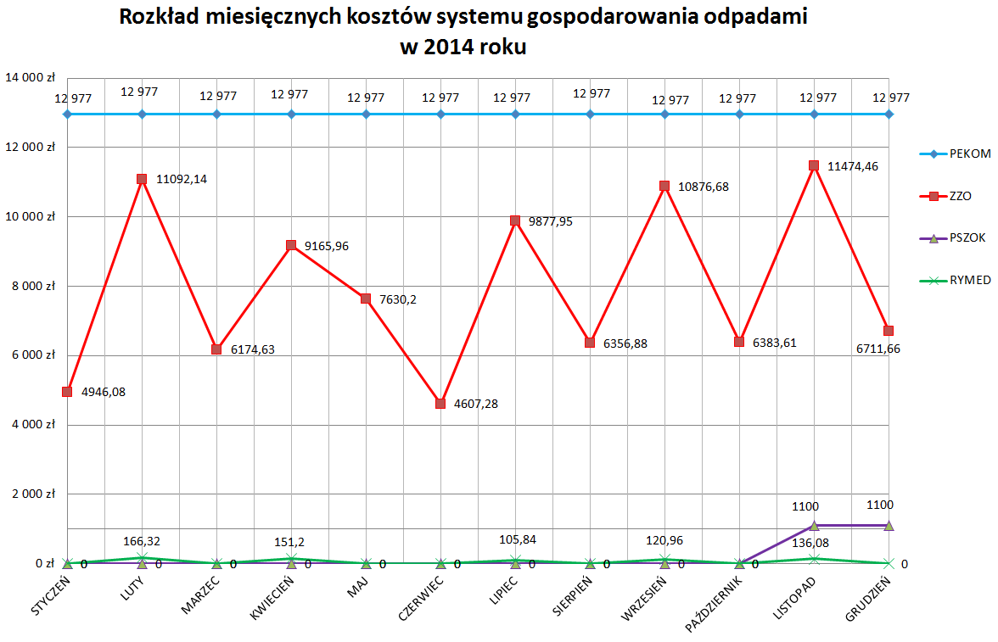
- Odbiór i transport odpadów 155 724,00zł
- Zagospodarowanie odpadów 95 297,53zł
- Odbiór lekarstw 680,40zł
- PSZOK 2200,00zł
- Koszty administracyjne 38 100,00zł
Suma wydatków za 2014 rok 292 002,00zł
Uzyskane wpływy wyniosły w 2014 roku 316 757,00 zł
Razem oszczędności od 1 lipca 2013r. wynoszą 57000 zł.

Kolejnym obowiązkiem gminy, w ramach nowego systemu gospodarki odpadami komunalnymi, jest osiągnięcie wymaganych poziomów recyklingu, przygotowania do ponownego użycia i odzysku innymi metodami niż składowanie oraz ograniczenie masy odpadów komunalnych ulegających biodegradacji i przekazanych do składowania. Zobowiązanie to wynika z art. 3 b ustawy z dnia 13 września 1996 r. o utrzymaniu czystości i porządku w gminach, jak również z aktów wykonawczych do ww. ustawy w postaci odpowiednich rozporządzeń. Biorąc pod uwagę wymagania Rozporządzenia Ministra Środowiska z dnia 29 maja 2012 r. w sprawie poziomów recyklingu, przygotowania do ponownego użycia i odzysku innymi metodami niektórych frakcji odpadów komunalnych (Dz. U. z 2012 r. poz. 645) Gmina Lipinki Łużyckie osiągnęła na poziomie 20,7 %. Wymagany zgodnie z rozporządzeniem poziom recyklingu na 2014 r. wynosi 14 %, wobec powyższego Gmina Lipinki Łużyckie osiągając wynik 20 % wywiązała się z obowiązku narzuconego przedmiotowym rozporządzeniem.
Z przeprowadzonych obliczeń wynika, że w roku 2014 poziom masy odpadów komunalnych ulegających biodegradacji kierowanych do składowania wynosi 49,8 % w stosunku do masy tych odpadów wytworzonych w 1995 roku, co oznacza, iż poziom ograniczenia masy odpadów komunalnych ulegających biodegradacji przekazywanych do składowania w roku 2014 został osiągnięty.
Gmina Lipinki Łużyckie w roku 2014 osiągnęła 100 % poziom recyklingu, przygotowania do ponownego użycia i odzysku innymi metodami odpadów budowlanych i rozbiórkowych (remontowo – budowlanych). Osiągnęła tym samym wymagany poziom, zgodnie z wyżej wymienionym rozporządzeniem, który w roku 2014 wynosi 38 % dla odpadów budowlanych i rozbiórkowych.

Z terenu gminy na dzień 31 grudnia 2014 zarejestrowano 797 nieruchomości zamieszkałych objętych systemem gospodarowania odpadami, tj. zobowiązanych do ponoszenia opłaty za gospodarowanie odpadami komunalnymi w tym:
- 632 gospodarstw domowych na terenie gminy zadeklarowało selektywna zbiórkę odpadów komunalnych
- 165 gospodarstw, które nie zadeklarowały selektywnej zbiórki, nie stosując się tym samym do zapisów regulaminu utrzymania czystości i porządku w gminie

na dzień 31 grudnia 2014r.

Dla porównania poniżej przedstawiono dane za rok 2013 kształtowały się następująco:
z terenu gminy wpłynęło 796 deklaracji, w tym:
- 598 gospodarstw domowych na terenie gminy zadeklarowało selektywna zbiórkę odpadów komunalnych
- 198 gospodarstw, które nie zadeklarowały selektywnej zbiórki.

na dzień 31 grudnia 2013r.

Obecnie system gospodarowania odpadami komunalnymi funkcjonuje w Gminie bez zastrzeżeń i spełnia założenia ustawodawcy, tj. zmniejszenie ilości wytwarzanych odpadów u źródła i prowadzenie selektywnej zbiórki odpadów Widoczna jest tendencja wzrostowa deklarowanej selektywnej zbiórki odpadów pochodzących z gospodarstw domowych gminy Lipinki Łużyckie. Odpady odbierane są zgodnie z harmonogramem od mieszkańców. Wszelkie uwagi i zgłoszenia są na bieżąco załatwiane. Gmina nie posiada zaległości w stosunku do firm obsługujących gminę w ramach systemu. Natomiast zaległości mieszkańców z tytułu opłaty za gospodarowanie odpadami komunalnymi należne od początku istnienia systemu na dzień dzisiejszy nie przekraczają 5% (dokładnie wynoszą 2,3%). Wobec mieszkańców, którzy uporczywie uchylają się od regulowania należności w przedmiotowej opłacie wszczynane jest postepowanie egzekucyjne.

